Министерство образования Новосибирской области
ГБПОУ НСО «Новосибирский авиационный технический колледж имени Б.С. Галущака»

Председатель цикловой комиссии по специальности 09.02.07 Информатика и вычислительная техника  _____А.А. Терехова  Протокол № __ от  «___»____________20____г | Председатель цикловой комиссии по специальности 09.02.07 Информатика и вычислительная техника  _____А.А. Терехова  Протокол № __ от  «___»____________20____г | Председатель цикловой комиссии по специальности 09.02.07 Информатика и вычислительная техника  _____А.А. Терехова  Протокол № __ от  «___»____________20____г

Работа с сенсорами
Методические указания к практическому занятию 20

Междисциплинарный курс: МДК.01.03Разработка мобильных приложений
Специальность: 09.02.07 Информационные системы и программирование

Разработал:
И.С. Климова

- Цели
  - В ходе выполнения работы студенты осваивают:
    - Общие компетенции, включающие в себя способность:
ОК 9 Использовать информационные технологии в профессиональной деятельности
    - Профессиональные компетенции:
ПК 1.2 Разрабатывать программные модули в соответствии с техническим заданием
ПК 1.6 Разрабатывать модули программного обеспечения для мобильных платформ
  - В результате выполнения студенты:
    - Усваивают знания:
- основные этапы разработки программного обеспечения;
- основные принципы технологии структурного и объектно-ориентированного программирования;
- основные принципы отладки и тестирования программных продуктов;
    - Осваивают умения:
- осуществлять разработку кода программного модуля на языках низкого и высокого уровней;
- создавать программу по разработанному алгоритму как отдельный модуль;
- выполнять отладку и тестирование программы на уровне модуля.
- Оборудование
- компьютеры;
- среда разработки Android Studio.
- Форма организации – фронтальная
- Инструктаж
  - Работа состоит из заданий, предусматривающих освоение приёмов работы в среде разработки Android Studio.
  - При выполнении работы следует пользоваться методическими указаниями для каждого задания.
  - Отчет оформляется во время проведения практического занятия в программе Microsoft Word на личном диске студента в папке Android Studio
  - Выполнение работы 90 минут
- Порядок выполнения
  - Ознакомиться с теоретическим материалом.
  - Ознакомиться с методическими рекомендациями.
  - Запустить программу Android Studio.
  - Найти местонахождения проекта на вашем ПК.
- Методические рекомендации
Краткие теоретические сведения содержатся в приложении А к методическим указаниям, если в этом есть необходимость.
- Форма отчета
  - Титульный лист.
  - Цель практической работы.
  - Выполнить и описать ход работы по п.п. 5.
  - Вывод о проделанной работе.
- Критерии оценки
  - При контроле и оценке результатов выполнения задания учитывается:
- полное выполнения практического задания;
- отсутствие ошибок в коде;
- соотношение полученного результата примеру итоговой работы.
  - В основу оценки выполненных заданий положен принцип:
«Отлично» −выполнен полный объем заданий в соответствии с п.8.1;
«Хорошо» −выполнен полный объем заданий в соответствии с п.8.1, но допущены ошибки в одном из заданий;
«Удовлетворительно» −выполнен полный объем заданий в соответствии с п.8.1, но допущеныошибки в двух заданиях;
«Неудовлетворительно» −выполненные задания не соответствуют п.8.1, студентом не реализованы цели данной работы.

- Содержание задания

Задание 1: Открыть настроенную среду разработки Android Studio.
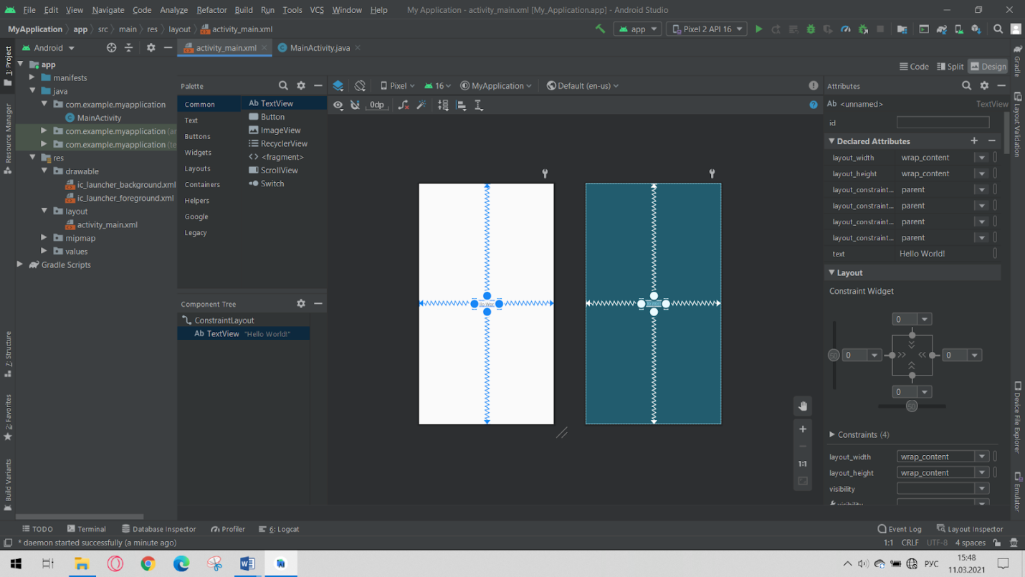

Задание 2:
Создать и реализовать приложение с тремя активностями. С переходами между экранами различными способами: нажатие на кнопку, свайп вправо, свайп влево, скроллинг экрана. Экраны должны содержать различный контент: изображения, кнопки, поле флажка, радио кнопки, переключатели. Все элементы экрана должны иметь функционал.

Ответить на контрольные вопросы.

Контрольные вопросы:
- Возможности добавления сенсорного управления в мобильные приложения под Android.
- Процесс распознавания жеста.
- Назначение мультимедиа библиотеки Android.
- Использование встроенной камеры.

Оформить отчет.
Содержание отчета: отчет по лабораторной работе должен быть выполнен в редакторе MSWordи оформлен согласно требованиям. Требования по форматированию: Шрифт TimesNewRoman, интервал – полуторный, поля левое – 3 см., правое – 1,5 см., верхнее и нижнее – 2 см. Абзацный отступ – 1,25. Текст должен быть выравнен по ширине.
Отчет должен содержать титульный лист с темой лабораторной работы, цель работы и описанный процесс выполнения вашей работы. В конце отчеты приводятся выводы о проделанной работе.
В отчет необходимо вставлять скриншоты выполненной работы и добавлять описание к ним. Каждый рисунок должен располагаться по центру страницы, иметь подпись (Рисунок 1 – Создание подсистемы) и ссылку на него в тексте.

Приложение А
Известно, что смартфон является "умным телефоном": предполагает обязательное наличие операционной системы и возможность установки дополнительных приложений, существенно расширяющих функционал устройства. С одной стороны, смартфон выполняет все привычные функции мобильного телефона и, благодаря компактным размерам, всегда под рукой. С другой стороны, благодаря наличию процессора и операционной системы, позволяет выполнять многие функции полноценного компьютера. Дополнительно ко всему, смартфоны обладают рядом интересных особенностей, не характерных для телефонов и компьютеров.
Для начала обратим внимание на экран смартфона. В современных смартфонах экран занимает практически всю площадь передней панели устройства, имеет высокое разрешение и является чувствительным к прикосновениям. Благодаря такой чувствительности, для взаимодействия с устройством и его приложениями можно использовать виртуальные элементы управления, чаще всего кнопки, отображаемые на экране. В связи с чем отпадает необходимость в физических кнопках. В смартфонах реализуется, так называемый, touch-интерфейс – интерфейс, основанный на виртуальных элементах управления, выбор которых выполняется простым касанием, а также на использовании жестов (gestures). Если точек касания несколько (т. е. используется несколько пальцев), такой интерфейс, уже называется multi-touch.
Еще одна особенность смартфонов состоит в том, что для большинства их владельцев не последнюю роль играет возможность использования этого "умного телефона" в качестве аудио или видеоплеера, поэтому современные устройства становятся все более и более мультимедийными. В первой лекции обсуждалось, что в состав платформы Androidвходит набор библиотек для обработки мультимедиа MediaFramework, в котором реализована поддержка большинства общих медиа-форматов. В связи с чем, в приложения, разрабатываемые для смартфонов под управлением Android, можно интегрировать запись и воспроизведение аудио и видео, а также работу с изображениями.
Важной и часто используемой особенностью смартфонов является наличие камеры, которая позволяет снимать все самое интересное: от первых шагов ребенка до падения метеорита. Телефон всегда под рукой и готов к работе, в связи с этим количество фотографий и небольших видеороликов резко увеличилось, и любое интересное событие в жизни индивидуума может быть запечатлено и сохранено для потомков. С ростом возможностей получения фото и видео материалов увеличивается потребность в приложениях, способных работать с этими материалами. Платформа Androidпозволяет разрабатывать такие приложения, которые предоставляют пользователям возможности делать фотоснимки или записывать видео, каким-то образом обрабатывать полученные материалы и использовать их далее.
Большинство смартфонов оснащены GPS-модулем, а некоторые даже комбинированным модулем GPS/ГЛОНАСС, что позволяет использовать такое устройство в качестве инструмента для ориентирования на местности. Во многих случаях смартфон с установленным соответствующим программным обеспечением вполне может заменить GPSнавигатор. В разрабатываемых приложениях иногда бывает очень полезно добавить возможность получения координат устройства и хозяина, если оба находятся в одном месте, и использовать эти координаты для каких-либо целей. Например, уже существуют приложения, которые позволяют отслеживать параметры человека (спортсмена) во время преодоления некоторых расстояний бегом, на велосипеде, на лыжах и т. д. Такое приложение работает во время тренировки (устройство должно перемещаться вместе со спортсменом), по окончанию можно получить полную статистику маршрута: точное время в пути, расстояние, подъемы/спуски, среднюю скорость, потраченные калории и т. д. Заметим, что большая часть информации опирается на данные, полученные со спутников GPS.
Рассмотрение особенностей смартфонов будет неполным, если оставить без внимания датчики и сенсоры, которыми оснащены большинство устройств. Эти микроустройства обеспечивают связь смартфона с окружающей средой и добавляют новые удивительные функции. С помощью датчика приближения, например, можно отключать подсветку экрана при приближении телефона к уху пользователя во время разговора, блокировать экран, чтобы не было возможности случайно нажать на отбой. Акселерометр может использоваться для смены ориентации экрана, для управления в играх, особенно симуляторах, а также в качестве шагомера. Датчик освещенности позволяет регулировать яркость экрана. Гироскоп может применяться для определения более точного позиционирования устройства в пространстве.

Пример свайпа:
MainActivity.class:
public class MainActivity extends AppCompatActivity {

private GestureDetectorCompat lSwipeDetector;

RelativeLayout main_layout;
TextView tvTxt;
int i;

private static final int SWIPE_MIN_DISTANCE = 130;
private static final int SWIPE_MAX_DISTANCE = 300;
private static final int SWIPE_MIN_VELOCITY = 200;

@Override
protected void onCreate(Bundle savedInstanceState) {
super.onCreate(savedInstanceState);
setContentView(R.layout.activity_main);

i = 1;
lSwipeDetector = new GestureDetectorCompat(this, new MyGestureListener());
main_layout = (RelativeLayout) findViewById(R.id.main_layout);
tvTxt = (TextView) findViewById(R.id.tvTxt);
tvTxt.setText("" + i);

main_layout.setOnTouchListener(new View.OnTouchListener() {
@Override
public boolean onTouch(View v, MotionEvent event) {
return lSwipeDetector.onTouchEvent(event);
}
});
}

private class MyGestureListener extends GestureDetector.SimpleOnGestureListener{
@Override
public boolean onDown(MotionEvent e) {
return true;
}
@Override
public boolean onFling(MotionEvent e1, MotionEvent e2, float velocityX, float velocityY){
if (Math.abs(e1.getY() - e2.getY()) > SWIPE_MAX_DISTANCE)
return false;
if (e2.getX() - e1.getX() > SWIPE_MIN_DISTANCE && Math.abs(velocityX) > SWIPE_MIN_VELOCITY) {
i++;
tvTxt.setText("" + i);
}
return false;
}
}
}
activity_main.xml
<RelativeLayout
android:id="@+id/main_layout"
xmlns:android="http://schemas.android.com/apk/res/android"
xmlns:tools="http://schemas.android.com/tools"
android:layout_width="match_parent"
android:layout_height="match_parent"
android:padding="5dp"
tools:context=".MainActivity">

<TextView
android:layout_width="match_parent"
android:layout_height="match_parent"
android:textAppearance="?android:attr/textAppearanceLarge"
android:text="Number"
android:id="@+id/tvTxt"
android:layout_centerVertical="true"
android:layout_centerHorizontal="true"
android:gravity="center" />
</RelativeLayout>

leftSwipe (слева - направо) будет увеличивать значение TextView на 1 и сразу показывать.

Этот код обнаруживает левые и правые свайпы, избегает устаревших вызовов API и имеет другие различные улучшения по сравнению с более ранними ответами.
/**
* Detects left and right swipes across a view.
*/
public class OnSwipeTouchListener implements OnTouchListener {

private final GestureDetector gestureDetector;

public OnSwipeTouchListener(Context context) {
gestureDetector = new GestureDetector(context, new GestureListener());
}

public void onSwipeLeft() {
}

public void onSwipeRight() {
}

public boolean onTouch(View v, MotionEvent event) {
return gestureDetector.onTouchEvent(event);
}

private final class GestureListener extends SimpleOnGestureListener {

private static final int SWIPE_DISTANCE_THRESHOLD = 100;
private static final int SWIPE_VELOCITY_THRESHOLD = 100;

@Override
public boolean onDown(MotionEvent e) {
return true;
}

@Override
public boolean onFling(MotionEvent e1, MotionEvent e2, float velocityX, float velocityY) {
float distanceX = e2.getX() - e1.getX();
float distanceY = e2.getY() - e1.getY();
if (Math.abs(distanceX) > Math.abs(distanceY) && Math.abs(distanceX) > SWIPE_DISTANCE_THRESHOLD && Math.abs(velocityX) > SWIPE_VELOCITY_THRESHOLD) {
if (distanceX > 0)
onSwipeRight();
else
onSwipeLeft();
return true;
}
return false;
}
}
}
Используйте его вот так:
view.setOnTouchListener(new OnSwipeTouchListener(context) {
@Override
public void onSwipeLeft() {
// Whatever
}
});

Реализация свайпов разных направлений: https://github.com/luckybilly/SmartSwipe

https://coderoad.ru/4139288/Android-%D0%BA%D0%B0%D0%BA-%D0%BE%D0%B1%D1%80%D0%B0%D0%B1%D0%B0%D1%82%D1%8B%D0%B2%D0%B0%D1%82%D1%8C-%D0%B6%D0%B5%D1%81%D1%82%D1%8B-%D1%81%D0%B2%D0%B0%D0%B9%D0%BF%D0%B0-%D1%81%D0%BF%D1%80%D0%B0%D0%B2%D0%B0-%D0%BD%D0%B0%D0%BB%D0%B5%D0%B2%D0%BE

